**计算机网络随堂测验**

|  |  |  |  |  |  |
| --- | --- | --- | --- | --- | --- |
| 姓名 |  | 章节 | | | 三 |
| 学号 |  | 专业 |  | 日期 | 4/20 |

填空（每题2分，共10分）

1. 最常见的传输层协议中，___UDP__不支持可靠传输， ___TCP__能解决分组乱序到达的问题。
2. 在TCP中，发送方的窗口大小是由通知窗口 和 拥塞窗口的大小决定的。
3. 假设拥塞窗口为20KB，通知窗口为30KB，TCP能够发送的最大字节数是__20KB _ 。
4. 主机甲和主机乙之间建立了TCP连接，主机甲向主机乙发送了两个连续的TCP段，分别包含300B和500B的有效载荷，第一个段的序列号为200，主机乙正确收到两个段后，发送给主机甲的确认序号是1000_。
5. A和B之间建立了TCP连接，A向B发送了一个报文段，其中序号字段seq=100，确认号字段ACK=101（表示刚才B发过来的数据最后序号为100，所有A收到的是101，那么就意味着下次B要发送数据的时候，seq=101咯），数据部分包含50B，那么在B对该报文的确认报文段中seq=_101__， ACK=__150_。（100-149成功了，发送ACK=150表示前50个成功了）

问答（每题10分，共30分）

1. 假设：TCP拥塞控制算法中，慢开始ssthresh的阈值初始设置为8，当拥塞窗口上升到12时，发送端检测出超时，TCP使用慢开始与拥塞避免。求：第1轮次到第15轮次传输的拥塞窗口分别为多少？

1、2、4、8、9、10、11、12、1、2、1、2、4、8、9

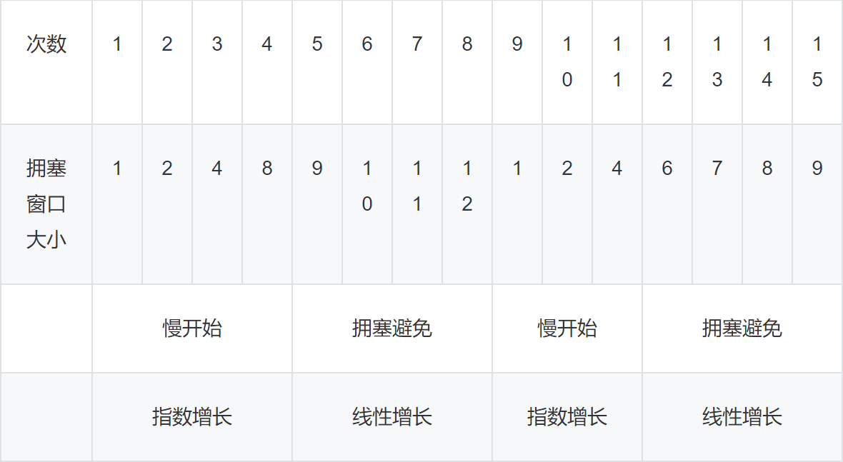

1. 一个TCP连接经历了下图所示的拥塞窗口变化，请回答以下问题：

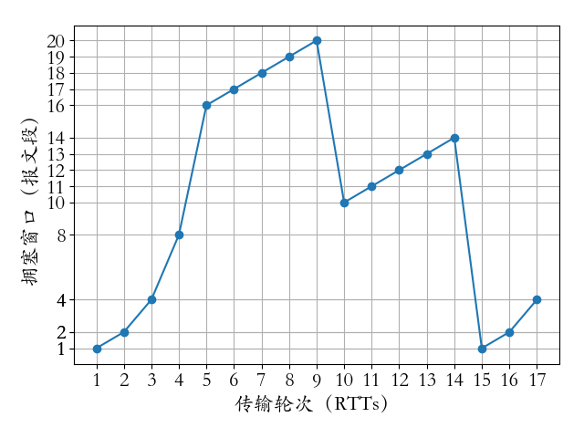

（1）指出该TCP连接属于拥塞避免阶段的时间间隔。（2分）

（2）分别指出第9个传输轮次之后拥塞窗口变化的原因，以及第14个传输轮次之后拥塞窗口变化的原因。（2分）

（3）第1、10、15个传输轮次里慢启动阈值（ssthresh）的值分别为多少，并说明理由？（3分）

（4）如果没有任何报文丢失，第19个传输轮次的拥塞窗口大小是多少？（3分）

答案：

（1）[5, 9]，[10, 14]。（每项1分，共2分）

（2）第9个：通过三个冗余ACK检测到了报文的丢失。

第14个：根据定时器超时检测到了报文的丢失。（每项1分，共2分）

（3）第1个：16，因为拥塞窗口超过16个报文段以后进入了拥塞避免阶段。

第10个：10，因为遇到报文丢失时，ssthresh由之前的拥塞窗口减半，20/2=10.

第15个：7，因为遇到报文丢失时，ssthresh由之前的拥塞窗口减半，14/2=7. （每项1分，共3分）

（4）第18个传输轮次窗口为7，因为新的ssthresh为7；第19个传输轮次窗口为8，因为进入了拥塞避免阶段。（3分）

1. 从某协议的TCP连接中捕获的TCP首部的数据信息为（十六进制表示）：0d 28 00 15 00 00 00 06 00 00 00 00 70 02 40 00 c0 29 00 00,请回答：

（1）源端口号和目的端口号各为多少？

（2）发送的序列号是多少？确认号是多少？

（3）TCP首部的长度是多少

（4）这是一个使用什么协议的TCP连接？该TCP连接的状态是什么？

答案：

1）第一个两字节段（0d2816）,转换为十进制就是3368，（3分）

第二个两字节段（001516），转换为十进制就是21（3分）

2）接下来的4个字节是序列号（00000006），简写为Seq=6（十进制）；（3分）

下面的4个字节是（00000000）是确认号，简写为ACK=0（3分）

3)第13字节的前4个比特为TCP首部长度，这里的值是7，由于首部长度的基本单位为4B，所以首部长度为28B，（3分）

说明除了基本首部20B，还有8B的选项数据（2分）

4）由于目标端口为21，所以这是一个使用FTP的TCP连接。（3分）

至于TCP的状态要看第14字节中ACK\SYN\FIN等的值，这里为000010,说明ACK的值为0，SYN的值为1，FIN的值为0.FIN为0代表还有数据传送，表示处于TCP的连接建立状态；（5分）

而ACK为0，SYN为1说明此时处于TCP连接建立的第一次握手阶段，因为后面的两个阶段ACK必须为1. （5分）